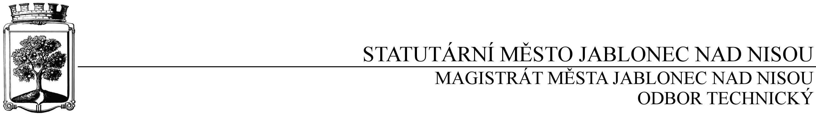

SMLOUVA NA ZAJIŠTĚNÍ SLUŽEB
číslo SD/2019/0029

Objednatel Dodavatel
Statutární město Jablonec nad Nisou Název firmy: Jiří Tupec
Mírové náměstí 19 adresa: Na Svahu 376, Jablonec nad Nisou
PSČ: 466 01 PSČ: 468 01
IČ: 00 262 340 IČ: 445 33 829
DIČ: CZ00262340 kontaktní osoba: Jiří Tupec
číslo účtu: 121451/0100
bankovní ústav: KB Jablonec nad Nisou
kontaktní osoba: Ing. Klára Halamová
tel.: 483 357 214
e-mail: halamova@mestojablonec.cz

I.
Předmět smlouvy

Předmětem smlouvy jsou deratizační práce na pozemcích a v nemovitostech ve vlastnictví statutárního města Jablonec nad Nisou a likvidace včelích rojů, vosích a sršních bání a s tím spojené sanační práce. Práce budou provedeny dle aktuálního stavu populace potkanů a výskytu rojů a bání na základě požadavků odboru technického, Magistrátu města Jablonec nad Nisou.

II.
Termín plnění

Práce budou prováděny v průběhu roku 2019.
Jakékoli prodlení v realizaci předmětu této objednávky je považováno za podstatné porušení smluvního vztahu, objednatel si v tomto případě vyhrazuje odstoupit od objednávky.

III.
Cena a platební podmínky

Cena za poskytnutou službu bude dána sumou ceny za prostředky použité při deratizaci či likvidaci rojů a bání bodavého hmyzu na veřejných prostranstvích na území statutárního města Jablonec nad Nisou, ceny za dopravu a hodinovou sazbou pracovníka deratizační firmy. Cena může být v případě potřeby navýšena o náklady na sanaci děr způsobených potkany.

Při 14 denní splatnosti, (tj. minimální splatnost faktury), musí být faktura doručena na podatelnu MMJN nejpozději do 3 dnů od data vystavení.
Při delší splatnosti musí být faktura doručena nejpozději do 14 dnů před lhůtou splatnosti.
Na faktuře je nutné uvést číslo objednávky a jméno kontaktní osoby objednatele.
Na faktuře je nutné uvést DIČ objednatele.
K faktuře bude přiložena kopie objednávky.

IV.
Záruční doba

Dle platných právních předpisů, zejména zák. č. 89/2012 Sb., občanský zákoník

V.
Závěrečná ustanovení

1) Vztahy dle této smlouvy se řídí zák. č. 89/2012 Sb., občanský zákoník.

2) Tuto smlouvu lze měnit či doplňovat pouze písemnými dodatky podepsanými oběma stranami.

3) Tato smlouva bude uveřejněna v souladu se zák. č. 340/2015 Sb., o registru smluv. Obě smluvní strany prohlašují, že skutečnosti uvedené v této smlouvě nejsou obchodním tajemstvím a lze je zveřejnit stanoveným způsobem bez omezení či zvláštních podmínek.

V Jablonci nad Nisou dne: 16.1.2019 V Jablonci nad Nisou dne:

…………………………….… ………………………………
Mgr. Pavel Kozák za dodavatele pověřený vedením odboru technického

…………………………….…
Jitka Krausová
správce rozpočtu

